Projeto de Decreto Legislativo Nº 10/2024

CONCEDE A MEDALHA “PRESIDENTE JOÃO TEODORO” AO SENHOR
“MARCELO FERNANDO GALLORO”

A CÂMARA MUNICIPAL DE MOGI MIRIM APROVA:

Art. 1º Fica conferida a Medalha “Presidente João Teodoro” ao Senhor "MARCELO FERNANDO GALLORO”, com base na Lei Complementar nº 69, de 8 de abril de 1998, art. 1º, § 1º, inciso III, combinado com o Decreto Legislativo 322 de 11 de junho de 2019 e Decreto Legislativo nº 390 de 05 de setembro de 2023.

Art. 2º A honraria prevista neste Decreto Legislativo será entregue em Sessão Solene a ser convocada pelo Presidente da Câmara.

Art. 3º A Mesa da Câmara fica autorizada a realizar as despesas decorrentes deste Decreto, que correrão à conta do orçamento vigente, suplementado se necessário.

Art. 4º Este Decreto Legislativo entra em vigor na data de sua publicação, revogadas as disposições em contrário.

SALA DAS SESSÕES “VEREADOR SANTO RÓTOLLI”, em 11 de outubro de 2024.
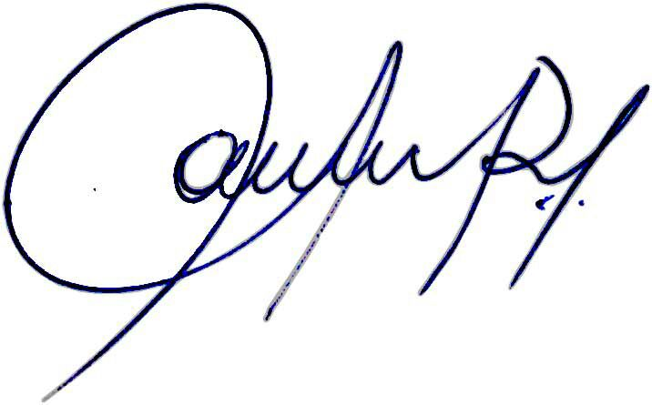

Vereadora e Investigadora da Polícia Civil Sonia Regina Rodrigues Módena
“SONIA MÓDENA”
Presidente da Frente Parlamentar da Baixa Mogiana, Presidente do Conselho de Ética, Presidente da Comissão de Defesa e Direito dos Animais, Presidente da Frente Parlamentar de Combate ao Álcool e Drogas e membro da Frente Parlamentar da Agricultura e Agronegócio.

HISTÓRICO

Marcelo Fernando Galloro, nascido em 29 de dezembro de 1964, em Ribeirão Preto, é médico radiologista, formado pela Faculdade Federal de Medicina do Triângulo Mineiro, Uberaba.
Com Título de Especialista e Diagnóstico por Imagem pelo Colégio Brasileiro de Radiologia, possui experiência administrativa e profissional há 25 anos de mercado, incluindo cursos no exterior e atividades como professor universitário por 15 anos. Em 2009, fundou o Syrius Medical Group, empresa com sede em Mogi Mirim, SP, especializada em Laboratório e Diagnóstico por Imagem. Hoje com filiais nas cidades de Itapira, Leme, Araras, Mogi Guaçu (SP), Jacutinga e Itajubá (MG). E ainda, na cidade de Santos (SP) e São Vicente (SP) em parceria com o grupo TOMOSANTOS.
Com sua visão empreendedora, trabalha com dedicação, busca parcerias, para trazer o que há de melhor na área de Diagnóstico por Imagem para seus pacientes.
Em 15 anos esta empresa, genuinamente mogimiriana, possui hoje 11 unidades, espalhadas no interior de São Paulo, baixada santista e sul de Minas Gerais , gerando cerca de 210 empregos , sendo na unidade de Mogi Mirim com aproximadamente 100 funcionários.
Criou uma empresa de alta tecnologia diagnóstica em Mogi Mirim, colaborando com a evolução da radiologia na Baixa Mogiana e trazendo com pioneirismo a ressonância magnética , a medicina nuclear e o pet-ct para Mogi Mirim e região , sendo hoje um polo regional de exames e diagnósticos por imagem , com cerca de 1,2 m de exames ao ano em suas unidades .
Além da evolução tecnológica no setor, Dr Marcelo Galloro se projeta no campo administrativo hospitalar , ocupando atualmente o posto de diretor presidente do Hospital 22 de outubro .
Há 1 mês inaugurou o instituto Syrius de oncologia e hematologia infantil no Hospital 22 de outubro, abrindo assim uma porta até então inimaginável para a região, onde atenderá crianças e adolescentes dos serviço privado e público de saúde de toda a região, sendo hoje um serviço de utilidade pública municipal .
Além de todo investimento financeiro, cerca de 35 milhões de reais em Mogi Mirim, a Syrius também atua na formação de médicos especialistas em radiologia diagnóstica , tendo serviço de residência médica em Santos e agora em 2025 terá o primeiro serviço de especialização avançado da região com a implantação do fellow em radiologia em Mogi Mirim, com chancela do colégio brasileiro de radiologia e que trará profissionais de alto gabarito para se especializar atendendo pacientes em nossa cidade e região.
O Dr. Marcelo Galloro também atua no campo universitário ministrando aulas em ensino a distância, residência médica e também formação médica há 15 anos, sendo atualmente professor titular do curso de medicina da faculdade de Jaguariúna .
Seu caráter assistencial e humanitário destaca-se há anos em nossa cidade e região, podendo ser atestado por inúmeras pessoas, pacientes ou não, que conhecem sua índole profissional, pessoal e espiritual.
Possui um vasto número de palestras que versam desde o campo profissional médico, motivacional e também no campo espiritual.
Em sua versão pessoal, o médico também atua no campo de amparo e ajuda a causa animal, onde sua empresa parte para o 8º ano consecutivo de criação do CÂOlendário, em parceria com o instituto Maurício de Souza, sendo responsável pela arrecadação de mais de 10 toneladas de ração animal neste ano de 2024. Sua atuação neste campo já tornou a cidade de Mogi Mirim, através do CÃOlendário da Syrius, conhecida nos locais onde tem clínicas e leva assim uma mensagem de amparo, cuidado e zelo pelos animais, sendo ele próprio e sua família tutores de mais de 30 animas resgatados de rua e muito bem cuidados com recursos próprios.
Além disso, participa ativamente como diretor da Acimm e também possui filiação maçônica com atuação de mais de 30 anos no interior de São Paulo, sendo recentemente dignificado pela presença de irmãos de várias lojas da baixa mogiana e região durante a inauguração do Instituto Syrius , o que lhe garante credibilidade e respeito na ordem maçônica.
No campo financeiro, o Dr Marcelo Galloro , além de possuir as contas pessoais e jurídicas sendo administradas, contabilizadas e também gerenciadas em Mogi Mirim, hoje ocupa também o cargo de coordenador da Sicredi Dexis em nossa cidade, colaborando assim com ideias e ações de empreendimento em prol da economia e crescimento de nossa cidade .
Como empreendedor nato, com coragem e dedicação contagiantes, nosso indicado a medalha de honra João Teodoro, possui um amor incomensurável por Mogi Mirim e ostenta com muito orgulho o título de cidadão Mogimiriano desde 11 de dezembro de 2014.

